Aula 008 - Circunferências: Ângulos e Arcos de uma Circunferência
Unidade Temática: Geometria
Objeto do Conhecimento: Relações entre arcos e ângulos na circunferência de um círculo
Habilidade da BNCC: (EF09MA11) Resolver problemas por meio do estabelecimento de relações entre arcos, ângulos centrais e ângulos inscritos na circunferência.
Público-Alvo: Alunos do 9º ano
Objetivo: Compreender e aplicar os conceitos de ângulos e arcos em uma circunferência, analisando suas relações em problemas geométricos.

1. Introdução
Situação Desafio:
"Imagine que você está projetando um parque circular e precisa dividir a área em setores para diferentes atrações. Como podemos calcular a medida dos ângulos e o comprimento dos arcos que delimitam cada setor?"
Explorando o Tema:
Nesta aula, aprenderemos sobre ângulos centrais, inscritos e seus respectivos arcos, explorando suas relações e aplicando em situações práticas, como medições em projetos arquitetônicos e estudos astronômicos.

2. Conteúdo Teórico
Ângulo (do latim angulus): a região e a medida entre duas semirretas distintas e de mesma origem.
Arco (do latim arcus): segmento de uma circunferência.
Inscrito (do latim inscriptus): diz-se de uma figura traçada dentro de outra.
Excêntrico (do latim excentricus): desvio ou afastamento do centro.
Circunferência (do latim circumferentia): contorno de um círculo.
Círculo (do latim circulus): superfície plana e fechada, limitada por uma linha curva, chamada circunferência.
Circunferência (do latim circumferentia): contorno de um círculo.
Círculo (do latim circulus): superfície plana e fechada, limitada por uma circunferência.
Corda (do latim chorda): segmento determinado por dois pontos quaisquer da circunferência.
Raio (do latim radius): segmento com uma extremidade no centro e outra na circunferência.
Diâmetro (do latim diametros): corda que passa pelo centro da circunferência.
Secante (do latim secans, antis): designativo da reta que intercepta uma curva em dois pontos distintos.
Tangente (do latim tangens, entis): que tange ou tangencia.
Concêntrico (do latim con- + céntrico, sob influxo do francês concentrique): que tem o mesmo centro.

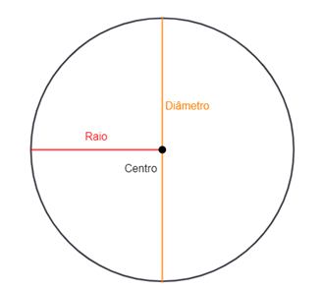
Elementos da Circunferência:
- Centro: O ponto equidistante de todos os pontos da circunferência.
- Raio: Segmento que liga o centro a qualquer ponto da circunferência.
- Diâmetro: Segmento que passa pelo centro e une dois pontos opostos da circunferência. D=2r

Tipos de Ângulos na Circunferência:
- Ângulo Central:
Formado por dois raios da circunferência.
A medida do ângulo central é igual à do arco correspondente. $m(AB)=(ângulo central).$
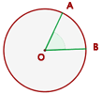

- Ângulo Inscrito:
Formado por dois cordas que partem de um ponto da circunferência.
Sua medida é metade da medida do arco correspondente.
$$m(ângulo inscrito)=\frac{m(AB)}{2}$$
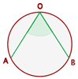
- Ângulo Externo:
Corresponde a um ângulo (também conhecido como ângulo excêntrico exterior) cujo vértice se encontra no exterior da circunferência. Os lados do ângulo são secantes ou tangentes à circunferência. Neste ângulo, a sua amplitude pode ser calculada através da seguinte fórmula:
$$m(ângulo externo)=\frac{m(AB)- m(CD)}{2}$$
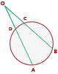
- Ângulo Interno:
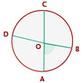
Corresponde a um ângulo (também conhecido como ângulo excêntrico interior) cujo vértice se encontra no interior da circunferência, mas afastado do centro. Os lados do ângulo são secantes à circunferência. Neste ângulo, a sua amplitude pode ser calculada através da seguinte fórmula:

$$m(ângulo interno)=\frac{m(AB) + m(CD)}{2}$$

- Ângulo de Segmento:
Formado por uma tangente e uma corda a partir de um ponto de tangência.
Medida: metade do arco correspondente.

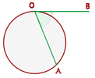
$$m(segmento)=\frac{m(AO)}{2}$$

Comprimento de um Arco:
A fórmula para o comprimento de um arco é:
$$C=\frac{θ}{360°}⋅2πr$$
Onde:
- θ: medida do ângulo central em graus.
- r: raio da circunferência.
Área do interior de uma circunferência (círculo)
A área de uma figura determina o tamanho da superfície dessa figura. No caso da circunferência, a fórmula da área é:
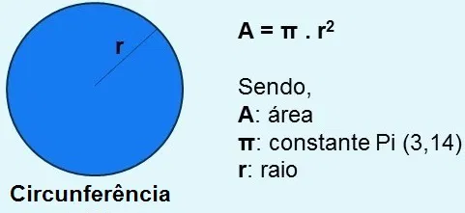

3. Estratégia de Aplicação em Sala de Aula

Introdução (10 minutos):
- Proponha o desafio sobre o cálculo de setores de um parque circular.
- Relacione os ângulos e arcos a situações práticas, como divisão de terrenos circulares e relógios.

Exploração Teórica (20 minutos):
- Apresente os tipos de ângulos na circunferência e as relações entre suas medidas.
- Demonstre a fórmula do comprimento de um arco com exemplos práticos.
Atividades Práticas (40 minutos):
Atividade 1: Determine a medida dos ângulos e arcos:
- Um ângulo central mede 90∘. Qual é a medida do arco correspondente?
- Um ângulo inscrito intercepta um arco de 80∘. Qual é sua medida?
Atividade 2: Resolva:
- Calcule o comprimento de um arco de 60∘ em uma circunferência de raio 10cm.
- Um ângulo inscrito mede 45∘ Qual é a medida do arco correspondente?
Atividade 3: Resolva o problema:
"Uma roda gigante tem raio de 20 m. Qual é o comprimento do arco formado quando a cabine percorre 90∘?"

4. Resolução Guiada
Atividade 1:
- Ângulo central de 90∘: m(AC)=90∘
- Ângulo inscrito interceptando arco de 80∘:
$$m(ângulo inscrito)=\frac{80°}{2}=40°$$

Atividade 2:
- Comprimento do arco:
$$C=\frac{60°}{360°}⋅2π⋅10=\frac{1}{6}⋅20π≈10,47cm$$
- Arco correspondente a 45∘:
$$m(AC)=45∘⋅2=90°$$
Atividade 3:
Roda gigante:
$C=\frac{90°}{360°}⋅2π⋅20=\frac{1}{4}⋅10π≈21,42cm$
5. Curiosidade Matemática
A circunferência é amplamente usada em cálculos astronômicos. Por exemplo, o ângulo central da órbita da Terra ao redor do Sol é usado para calcular distâncias astronômicas.

Referências Bibliográficas
- BRASIL. Ministério da Educação. Base Nacional Comum Curricular. Brasília: MEC, 2018. Disponível em: BNCC.
- Andrini, Álvaro Praticando matemática 9 / Álvaro Andrini, Maria José Vasconcellos. – 4. ed. renovada. – São Paulo : Editora do Brasil, 2015. -- (Coleção praticando matemática ; v. 9)

